「小栗栖石田線事業予定地舗装修繕業務」仕様書
１ 業務名
小栗栖石田線事業予定地舗装修繕業務
２ 業務の目的
本業務は、小栗栖石田線事業予定地（既買収地）における傷んだ舗装の修繕を行うもの。
３ 履行期間
契約締結の日の翌日から令和８年８月３１日まで
４ 履行場所
京都市伏見区石田森東町地内
詳細については、別紙１「位置図」別紙２「現況写真」を参照
５ 業務内容
小栗栖石田線事業予定地(既買収地)について、不陸整正(補足材無し)を行い、プライムコート(PK-3)を散布後、As舗装(再生密粒度アスコンt=平均3cm(2.35t/m3))を舗設する。
６ 支払条件
業務完了後、履行場所において適切に業務が履行されていることを確認のうえ、本業務に係る経費を支払う。
特記事項
１ 業務実施に際し、各官公庁との必要な手続きを行うこと。
(道路使用許可等)
２ 近隣住民や通行人との間で問題が生じないよう留意するとともに、安全の確保に十分留意すること。
３ 作業時間は原則として平日の午前９時から午後５時の間とする。
４ 作業中、事故をはじめ、問題が生じた場合は、速やかに本市担当者に連絡すること。また、事故等により、第三者や他の工作物に与えた損害については、受注者の責任において対応すること。
５ 本業務完了後、完成書類等を速やかに作成しメール等にて本市担当者に提出すること。
６ 仕様書に定めのない事項について疑義が生じた際には、別途協議のうえ行うものとする。

別紙１
位 置 図
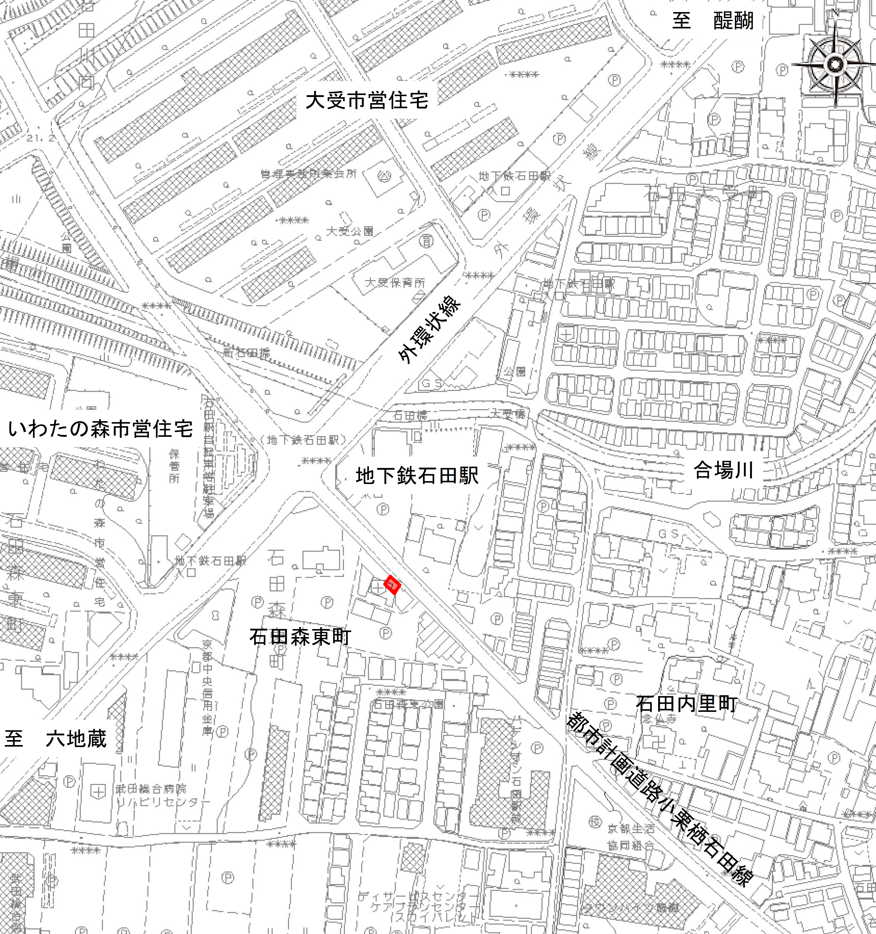

作業箇所
別紙２
現 況 写 真
